8. Принятие решения о выкупе, или передаче в долевую собственность на возмездной основе, части земель, принадлежащих СНТ, собственникам, проживающим на территории СНТ.
(решение по данному вопросу принимается квалифицированным большинством, т.е. не м менее 2\3 голосов участников Общего собрания)
Поводом для включения этого вопроса в повестку дня нашего Общего собрания, послужили неоднократные обращения части жителей нашего поселка, заинтересованных в его решении. Речь идет об участках 202 – 219, кадастровая площадь каждого из которых, составляет около 4 соток. Оставшаяся часть до периметра поселка (около 2 соток, суммарно 3 600 м2) де-факто, используется ими в личных целях, хотя эта территория является собственностью СНТ «Новый мир» ( кадастр. номер: 50:15:0071201:426 ) и, соответственно, подлежит законному налогообложению. Это «исторически» сложившаяся ситуация, когда известный нам инвестор в погоне за продажами участков, на словах пообещал будущим владельцам бессрочное бесплатное пользование землями СНТ.
Тем не менее, противоречия с собственниками в этом вопросе были улажены в начале 2019 года, путем компромиссного решения: увеличение размера ежемесячных взносов для этих собственников, с учетом фактического пользования земельным участком.
Справедливости ради, надо отметить, что эта земля не может представлять особого интереса (кроме упомянутых собственников, конечно), т.к. входит в санитарную зону водовода и имеет ограниченное право пользования (без права капитальной застройки). Ранее, такие земли не подлежали межеванию и продаже, но с появлением новых законодательных норм, такая возможность появилась. Речь идет, в частности о Федеральном законе 217-ФЗ "О ведении гражданами садоводства и огородничества для собственных нужд и о внесении изменений в отдельные законодательные акты Российской Федерации"

Статья 25. Право собственности на имущество общего пользования

1. Имущество общего пользования, расположенное в границах территории садоводства или огородничества, являющееся недвижимым имуществом, созданное (создаваемое), приобретенное после дня вступления в силу настоящего Федерального закона, принадлежит на праве общей долевой собственности лицам, являющимся собственниками земельных участков, расположенных в границах территории садоводства или огородничества, пропорционально площади этих участков.

ФЗ 217 Ст.17 Компетенция Общего собрания членов товарищества
п.6 принятие решения о передаче недвижимого имущества общего пользования в общую долевую собственность собственников земельных участков, расположенных в границах территории садоводства или огородничества, в государственную собственность субъекта Российской Федерации или в собственность муниципального образования, в границах которых расположена территория садоводства или огородничества;

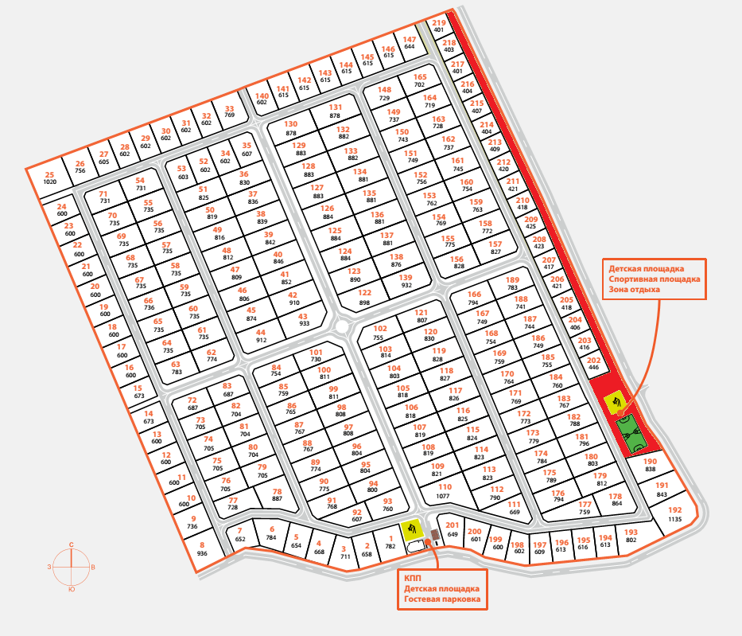
Решение этого вопроса преследует обоюдовыгодные цели,
для СНТ:
- избавиться от земельного налога (62 000 рублей в год);
- получить дополнительные средства (900 000 рублей *) от выкупа или перехода в долевую собственность, которые будут направлены на дальнейшее развитие поселка,
Для собственников (уч.202-203):
- законное владение участком, с правом продажи, дарения и т.д.
* Вышеуказанная сумма 900 000 рублей определена из расчета по 50 000 рублей с каждого из 18 участков. Такая сумма кажется наиболее оптимальной, учитывая ее статус и, что бремя расходов по оформлению будут нести совместно сами собственники этих участков.
Эти предложения были выработаны и согласованы, после переговоров с каждым из собственников данных участков.
Однозначного мнения по поводу положительного решения этого вопроса в Росреестре пока нет. Реальная проработка деталей сделки начнется только после принятия Общим собранием соответствующего решения.

Предлагается:
Разрешить СНТ «Новый мир» продать или передать в долевую собственность на возмездной основе, часть участка с кадастровым номером 50:15:0071201:426 площадью 3 600 кв.м. (ориентировочно), принадлежащего ему на праве собственности, в собственность владельцам участков с кадастровыми номерами: 50:15:0071201:442; 50:15:0071201:441; 50:15:0071201:440; 50:15:0071201:439; 50:15:0071201:438; 50:15:0071201:437; 50:15:0071201:1491; 50:15:0071201:434; 50:15:0071201:433; 50:15:0071201:432; 50:15:0071201:431; 50:15:0071201:430; 50:15:0071201:429; 50:15:0071201:428; 50:15:0071201:427; 50:15:0071201:443; 50:15:0071201:45.

